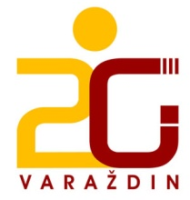

KLASA: 602-11/15-01/129
URBROJ: 2186-145-1-15-1
Ravnateljica Druge gimnazije Varaždin, Zdravka Grđan, prof. objavljuje poziv svim učenicima 4. razreda u vidu internog natječaj za direktan upis jednog učenika/učenice na studijski program po izboru na Sveučilištu Sjever.
INTERNI NATJEČAJ ZA MATURANTE
Broj kandidata: 1
Uvjeti:
Senat Sveučilišta Sjever donio je Odluku o direktnom upisu učenika srednjih škola na određene studijske programe Sveučilišta Sjever u akademsku godinu 2015./2016. Jedini uvjet je položena državna matura sukladno uvjetima određenog studijskog programa.
Prijavni obrazac preuzeti u tajništvu škole te predati u tajništvo najkasnije do 20. svibnja 2015. (srijeda).
Direktan upis obavit će se na temelju odluke nadležnog tijela navedenih srednjih škola o odabiru učenika sukladno ovoj Odluci, u propisanom srpanjskom upisnom roku na Sveučilištu Sjever.
Ravnateljica:
Zdravka Grđan, prof.

